**Frühlingserwachen:  
Marriott Bonvoy präsentiert inspirierende Resorts für den perfekten Urlaub**

**Von den sanften Hügeln der Toskana bis zu den sonnenverwöhnten Stränden der Algarve ist jedes Resort aus dem Portfolio von Marriott Bonvoy die perfekte Wahl für eine erlebnisreiche und idyllische Frühjahrsauszeit. Marriott-Bonvoy-Mitglieder profitieren beim neuen** [**European Resort Retreat-Angebot**](https://www.emea.marriott.com/de/offers/resorts-offer) **im Zeitraum von 22. März bis 9. Juni 2024 gleich doppelt: Neben den gesammelten Punkten erhalten sie pro Übernachtung (ab mindestens drei Nächte) in einem der teilnehmenden Resorts eine Gutschrift in Höhe von 50 US-Dollar (rund 46 Euro), die für ein Restaurant-, Spa- oder Golferlebnis genutzt werden können.**

Destination: **Korfu, Griechenland**

Resort: **Domes Miramare, a Luxury Collection Resort, Korfu**

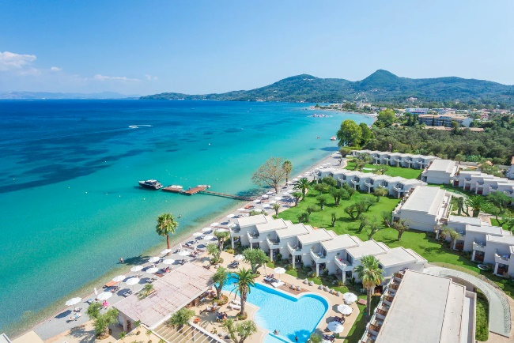

Ruhe und Entspannung finden Reisende ab Mai wieder im [Domes Miramare, a Luxury Collection Resort, Korfu](https://www.marriott.com/en-us/hotels/cfulc-domes-miramare-a-luxury-collection-resort-corfu/overview/). Das Adults-only-Resort am Ionischen Meer hat ein vielfältiges Aktivitätenprogramm, von Masterclasses in Malerei, über Themenwanderungen und Olivenölverkostungen mit lokalen Experten bis hin zu Speedboat-Ausflügen. In der Raw Bar dreht sich alles um fangfrischen Fisch, asiatische Fusion-Küche und die neuesten Mixology-Trends, während im Fine-Dining-Restaurant Makris authentisch ionische Aromen im Mittelpunkt stehen – allein aufgrund des Degustationsmenüs von Chefkoch Petros Dimas ist das Resort eine Reise wert.

Marriott-Bonvoy-Mitglieder buchen ab €192 pro Nacht. Anmeldung und Buchung unter [www.marriott.com](http://www.marriott.com).

Bilder zum Download [hier](https://www.marriottassetlibrary.com/workspaces/244914?r=2l9IDNNg).

Destination: **Venedig, Italien**

Resort: **JW Marriott Venice Resort & Spa**

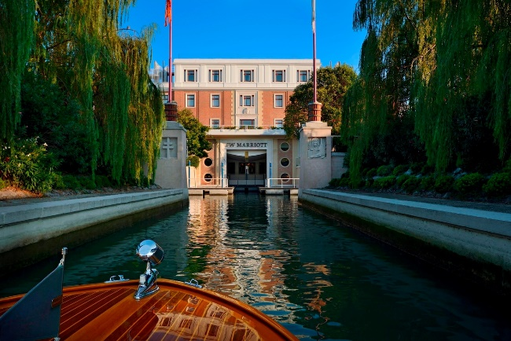

Das [JW Marriott Venice Resort & Spa](https://www.marriott.com/de/hotels/vcejw-jw-marriott-venice-resort-and-spa/overview/) auf der privaten Isola delle Rose ist eine Oase für Wellnessliebhaber: Im international renommierten JW Venice Spa by Bakel werden wohltuende Treatments, darunter Anti-Aging-Gesichts- und "I Sublimi"-Ganzkörperbehandlungen angeboten. Das 50 US-Dollar Hotelguthaben bei der Buchung des European Resort Retreat-Angebots kann hierfür genutzt werden. Im Restaurant Agli Amici Dopolavoro, unter der Leitung des Michelin-Sterne-Kochs und Küchenchefs Emanuele Scarello, werden regional-inspirierte Menüs aus saisonalen Produkten von lokalen Bauern, Fisch- und Meeresfrüchtelieferanten sowie aus dem JW Garden geschaffen. Dank des kostenlosen Shuttle-Boots gelangen Gäste zudem bequem zum Markusplatz, wo sie beispielsweise mit einer Gondel durch die venezianischen Kanäle schippern oder durch die pittoresken Gassen schlendern können.

Marriott-Bonvoy-Mitglieder buchen ab €436 pro Nacht. Anmeldung und Buchung unter [www.marriott.com](http://www.marriott.com).

Bilder zum Download [hier](https://www.marriottassetlibrary.com/workspaces/265804?r=H8x7BTtu).

Destination: **Verbier, Schweiz**

Resort: **W Verbier**

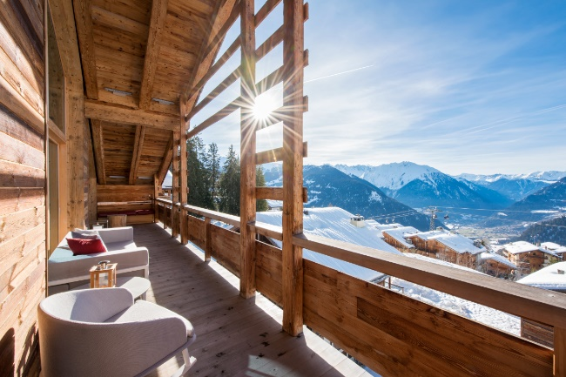

Im [W Verbier](https://www.marriott.com/de/hotels/gvawh-w-verbier/overview/) im Herzen des Schweizer Kantons Wallis treffen auf 1.530 Metern Höhe urbanes Design auf alpinen Charme. In dem verspielten, alpinen Hideaway mit direktem Zugang zu mehr als 400 Kilometern Ski-, Bike- und Wandergebiet sorgt ein Mountain Concierge für jede Menge Action auf und abseits der Pisten – vom Snowboardkurs bis zum Heliskiing. Nach einem aktiven Tag erholen sich Gäste im Indoor- oder Outdoorpool oder im [Le Spa des W Verbier](https://www.marriott.com/de/hotels/gvawh-w-verbier/spa/), das über neun Behandlungsräume, Dampfbäder, Saunen, einen Whirlpool und einen hochmodernen Fitnessraum verfügt. Die breite Palette an angebotenen Behandlungen wurde in Zusammenarbeit mit den Schweizer Kosmetikmarken Alpeor und Dr. Burgener entwickelt. Sie umfasst Tiefengewebemassagen, verjüngende Gesichtsbehandlungen und individuell abgestimmte Treatments sowie Kryotherapie und Fitness-, Yoga-, Pilates- und Meditationskurse.

Marriott-Bonvoy-Mitglieder buchen ab €679 pro Nacht. Anmeldung und Buchung unter [www.marriott.com](http://www.marriott.com).

Bilder zum Download [hier](https://www.marriottassetlibrary.com/workspaces/265801?r=d4xkFTc1).

Destination: **Teneriffa, Spanien**

Resort: **The Ritz-Carlton, Abama**

**Ein Bild, das draußen, Himmel, Baum, Palme enthält.
**

Das luxuriöse [The Ritz-Carlton, Abama](https://www.ritzcarlton.com/de/hotels/tfsrz-the-ritz-carlton-abama/overview/) im maurisch-inspirierten Design liegt im Süden von Teneriffa umgeben von tropischer Vegetation mit Blick auf den Atlantischen Ozean. Sowohl Wellness- als auch Aktivurlauber werden hier dank vieler Wander- und Fahrradrouten durch die faszinierende Vulkanlandschaft sowie erholsamer Behandlungen im The Ritz-Carlton Spa fündig. Kulinarisch warten insgesamt acht Restaurants, darunter das mit zwei Michelin Sternen ausgezeichnete M.B, in dem Küchenchef Erlantz Gorostiza seine Gäste mit feiner spanischer Küche verwöhnt. Die ganzjährig warmen Temperaturen und die unmittelbare Nähe zu vielen der besten Golfplätze im Süden Teneriffas machen das Resort auch zum perfekten Ziel für Golfurlauber. Unweit des Resorts befinden sich die Golfplätze Costa Adeje, Buenavista, Amarilla Golf, Golf del Sur und Las Americas Golf sowie der renommierte Abama Golfplatz, der vom Ryder-Cup-Spieler Dave Thomas entworfen wurde. Gäste des The Ritz-Carlton, Abama golfen dort zu vergünstigten Konditionen.

Marriott-Bonvoy-Mitglieder buchen ab 271 € pro Nacht. Anmeldung und Buchung unter [www.marriott.com](http://www.marriott.com).

Bilder zum Download [hier](https://1drv.ms/f/s!ArGb0YHIicAChnqMijEtB4k5TjYE?e=CbLu0O).

Destination: **Toskana, Italien**

Resort: **Renaissance Tuscany Il Ciocco Resort & Spa**

Ein Bild, das draußen, Berg, Himmel, Baum enthält.

Inmitten von 1.700 Hektar idyllisch grüner Berge und mit spektakulärem Blick über das unberührte Serchio-Tal fängt das [Renaissance Tuscany Il Ciocco Resort & Spa](https://www.marriott.com/de/hotels/lcvbr-renaissance-tuscany-il-ciocco-resort-and-spa/overview/) den Charme der Toskana ein. Weinliebhaber haben die Qual der Wahl welches der nahegelegenen Weingüter sie besuchen. Besonders empfehlenswert ist beispielsweise das renommierte biodynamische Weingut Podere Concori, in dem der Wein auf authentisch regionale und biologische Weise produziert wird. Nach einem Tag in den Weinbergen erfrischen sich Gäste im Innenpool des Resorts und entspannen im ruhigen, von der toskanischen Landschaft inspirierten Spa bei einer Massage oder einem revitalisierenden Körperpeeling.

Marriott-Bonvoy-Mitglieder buchen ab 146 € pro Nacht. Anmeldung und Buchung unter [www.marriott.com](http://www.marriott.com).

Bilder zum Download [hier.](https://www.marriottassetlibrary.com/workspaces/265856?r=hD2uXcUS)

Destination: **Zakynthos,** **Greece**

Resort: **Domes Aulus Zante, Autograph Collection**

**​​Ein Bild, das draußen, Himmel, Baum, Strand enthält.
**

Im April öffnet mit dem [Domes Aulus Zante, Autograph Collection](https://www.marriott.com/en-us/hotels/zthaz-domes-aulus-zante-autograph-collection/overview/) wieder ein besonderer Rückzugsort auf Zakynthos seine Türen für die Saison. Das Resort an einem der beliebtesten Strände der Insel verbindet herzlichen Service mit umweltbewusstem Ethos und fügt sich harmonisch in die natürliche Umgebung ein, deren Schutz es sich verschrieben hat – der Strand ist nämlich auch Nistplatz der sogenannten Unechten Karrettschildkröten. Tauchen im azurblauen Ionischen Meer, Reitausflüge über die Insel sowie Verkostungen und Workshops, bei denen sich alles um lokale Produkte und die griechische Geschichte dreht, runden den Aufenthalt im Domes Aulus Zante, Autograph Collection ab. Für das leibliche Wohl sorgen fünf individuelle Restaurants, zum Beispiel das The Griglia, in dem die traditionell hellenische Küche auf internationale Aromen trifft.

Marriott-Bonvoy-Mitglieder buchen ab 196 € pro Nacht. Anmeldung und Buchung unter [www.marriott.com](http://www.marriott.com).

Bilder zum Download [hier.](https://www.marriottassetlibrary.com/workspaces/265332?r=zDuqQxrx)

Destination: **Algarve, Portugal**

Resort: **W Algarve**

**Ein Bild, das Himmel, Schwimmbecken, draußen, Gebäude enthält.
**

Das [W Algarve](https://www.marriott.com/en-us/hotels/faowh-w-algarve/overview/) bringt energiegeladene Lebensfreude an die beeindruckende Südküste Portugals. Gäste können das FIT-Fitnessstudio des Resorts für intensive Workouts nutzen, sich beim Sonnenaufgangsyoga entspannen oder sich im AWAY®-Spa von den Experten verwöhnen lassen. Mit Pool-Lounges und entspannten Beats ist das WET Deck perfekt zum relaxen in der Sonne geeignet. Das Resort liegt nur wenige Gehminuten vom idyllischen Castelo Beach entfernt, einer kleinen Bucht mit goldenem Sand umringt von den beeindruckenden Kalksteinfelsen der Algarve, die auf jeden Fall einen Abstecher wert ist.

Preise pro Nacht für Marriott Bonvoy-Mitglieder ab 217 €. Anmeldung und Buchung unter [www.marriott.com](http://www.marriott.com).

Bilder zum Download [hier.](https://www.marriottassetlibrary.com/workspaces/263576?r=LvhwV58P)

Destination: **Malta**

Resort: **The Westin Dragonara Resort, Malta**

Ein Bild, das draußen, Himmel, Wasser, Urlaubsort enthält.

Auf einer natürlichen, privaten Halbinsel direkt am Wasser gelegen, bringt das luxuriöse [The Westin Dragonara Resort, Malta](https://www.marriott.com/de/hotels/mlawi-the-westin-dragonara-resort-malta/overview/) die herzliche mediterrane Lebensfreude auf die dynamische und gleichzeitig geschichtsträchtige Insel. Zahlreiche Höhlen, Riffe und Wrackstätten sowie das klare Mittelmeer rund um die maltesischen Inseln machen Malta zu einem beliebten Ziel für Taucher. Resortgäste haben außerdem bequemen Zugang zum Royal Malta Golf Club. Im Quadro, dem Signature-Restaurant mit Blick aufs Meer, werden frische Meeresfrüchte der Region serviert. Die insgesamt fünf gastronomischen Einrichtungen geben den Reisenden vielfältige Möglichkeiten, um das Hotelguthaben des European Resort Retreat-Angebots einzusetzen.

Preise pro Nacht für Marriott Bonvoy-Mitglieder ab 209 €. Weitere Informationen und Buchung unter [www.marriott.com](http://www.marriott.com).

Bilder zum Download [hier.](https://www.marriottassetlibrary.com/workspaces/265854?r=2QRkFj52)

Destination: **Kilkenny, Irland**

Resort: [**Mount Juliet Estate**](https://www.marriott.com/en-us/hotels/kkyak-mount-juliet-estate-autograph-collection/overview/)**, Autograph Collection**

Ein Bild, das draußen, Landfahrzeug, Fahrzeug, Himmel enthält.

Eleganz und schicke Raffinesse – dafür steht das [Mount Juliet Estate, Autograph Collection](https://www.marriott.com/en-us/hotels/kkyak-mount-juliet-estate-autograph-collection/overview/). Jahrhundertealte irische Geschichte trifft dort eingebettet in die atemberaubende Landschaft auf zeitgenössischen Komfort und modernste Einrichtungen. Zu den umfassenden Freizeitangeboten des Anwesens zählen Reitausflüge, Bogenschießen, Falknerei-Kurse und Angelausflüge an nahe gelegene Flüsse, in denen es reichlich Lachse und Forellen gibt. Golfliebhaber beweisen auf dem von der Golflegende Jack Nicklaus entworfenen Golfplatz des Hotels ihr Können. Nach einem Tag im Freien erwarten Gäste Erholung im Spa sowie kulinarische Highlights in einem der preisgekrönten Restaurants, darunter das mit einem Michelin-Stern ausgezeichnete Restaurant Lady Helen, bekannt für moderne Interpretationen der besten irischen Produkte.

Preise pro Nacht für Marriott Bonvoy-Mitglieder ab 190 €. Anmeldung und Buchung unter [www.marriott.com](http://www.marriott.com).

Bilder zum Download [hier.](https://www.marriottassetlibrary.com/workspaces/265839?r=XgpCodBo)

**Informationen rund um das European Resort Retreat-Angebot**

Das Angebot gilt für Aufenthalte in teilnehmenden Resorts von Marriott International zwischen dem 22. März und dem 9. Juni 2024, die bis einschließlich 5. April 2024 gebucht werden. Um das Angebot zu erhalten, muss der Aktionscode ZX0 angeben werden. Marriott Bonvoy Mitglieder geben den Aktionscode M96 an und wählen das entsprechende Angebot aus. Die $50-Gutschrift ist nur für diese speziellen Angebote gültig und setzt einen Mindestaufenthalt von drei aufeinanderfolgenden Nächten voraus. Die Gutschrift kann nicht auf Zimmerpreise, Steuern, Trinkgeld sowie Entgelte vor Ort oder im Resort angerechnet werden. Alle weiteren Konditionen [hier.](https://www.emea.marriott.com/de/offers/resorts-offer)

**Marriott Bonvoy**

[Marriott Bonvoy](http://www.marriottbonvoy.com), das preisgekrönte Bonusprogramm und Reiseportal von Marriott International, bietet seinen Mitgliedern Zugang zu unvergesslichen und atemberaubenden Erlebnissen im In- und Ausland. Das Portfolio von Marriott Bonvoy besteht aus über 30 einzigartigen Marken und bietet renommierte Gastfreundschaft an den schönsten Reisezielen der Welt. Mitglieder können Punkte für Aufenthalte in Hotels und Resorts, einschließlich All-Inclusive-Resorts und Premium-Vermietungen, sowie für alltägliche Einkäufe mit unseren Partner-Kreditkarten sammeln. Mitglieder können ihre Punkte für Erlebnisse wie zukünftige Aufenthalte, Marriott Bonvoy Moments oder über Partner für luxuriöse Produkte aus Marriott Bonvoy Boutiquen einlösen. Mit der Marriott Bonvoy-App genießen Mitglieder ein hohes Maß an personalisierter und kontaktfreier Erfahrung, mit der sie sorgenfrei reisen können. Kostenlose Anmeldung und weitere Informationen unter [MarriottBonvoy.com](https://www.marriott.com/loyalty.mi). Download der Marriott-App [hier](http://mobileapp.marriott.com/). Weitere Informationen unter [Facebook](http://www.facebook.com/marriottbonvoy), [X](http://www.twitter.com/marriottbonvoy), [Instagram](http://www.instagram.com/marriottbonvoy) und [TikTok](https://www.tiktok.com/@marriottbonvoy).